Prak. Pemrograman Berbasis Mobile



Dibuat oleh :

Nama = Yosua Jelianvero Solissa

Npm = (4521210053)

Dosen :

ADI WAHYU PRIBADI ,S.Si.,M.Kom

**S1-Teknik Informatika**

**Fakultas Teknik Universitas Pancasila**

**2024/2025**

1. Mengupdate publicspec.yaml
2. 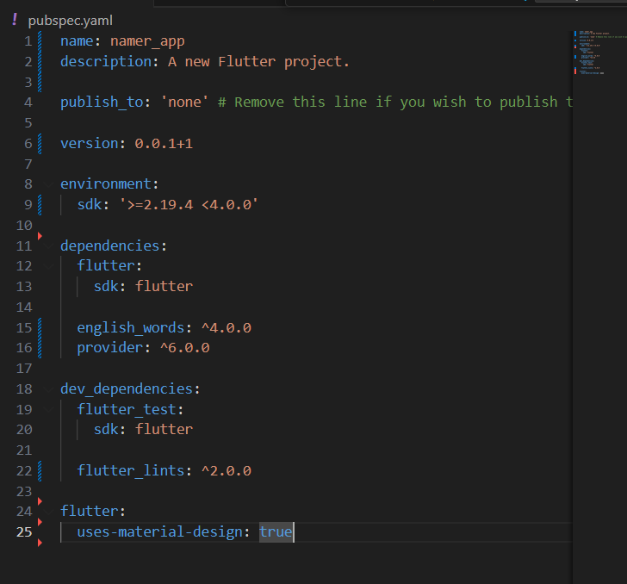
3. Mengupdate analysis_options.yaml
4. 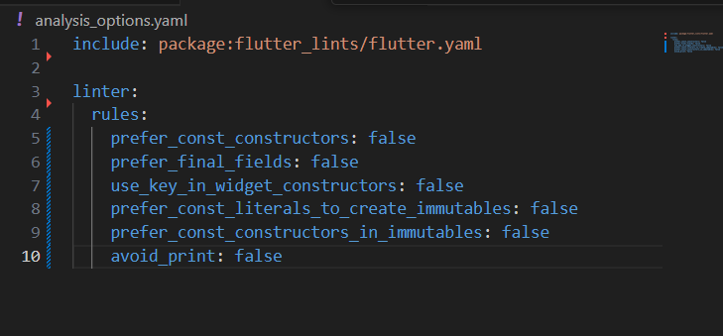
5. Membuat project pertama dengan menggunakan flutter
6. 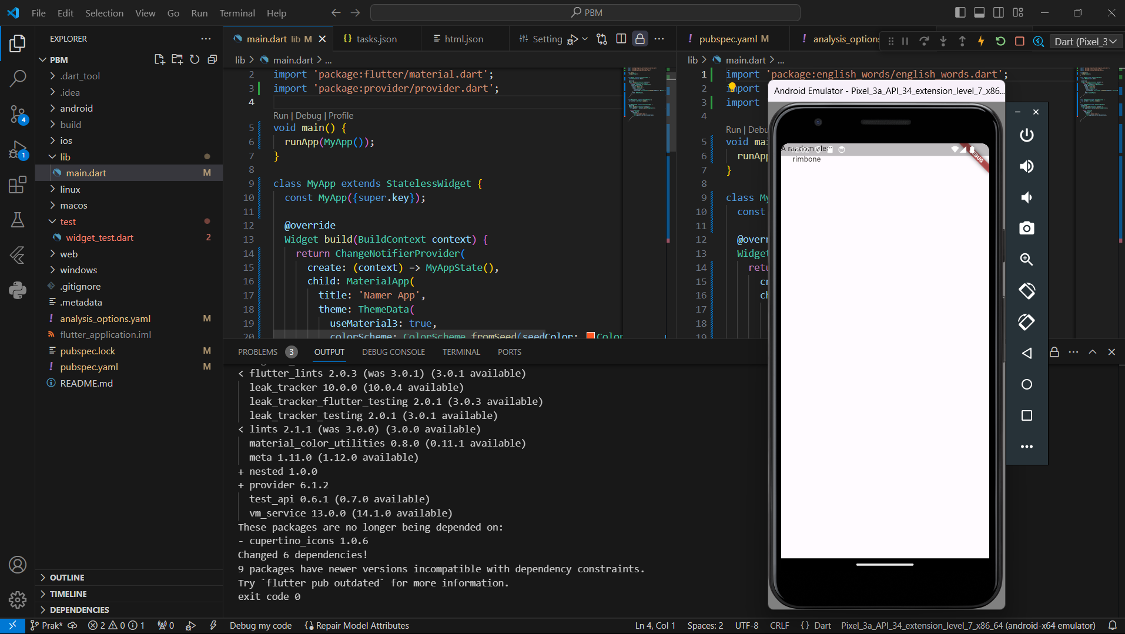
7. Menambahkan widget button
8. 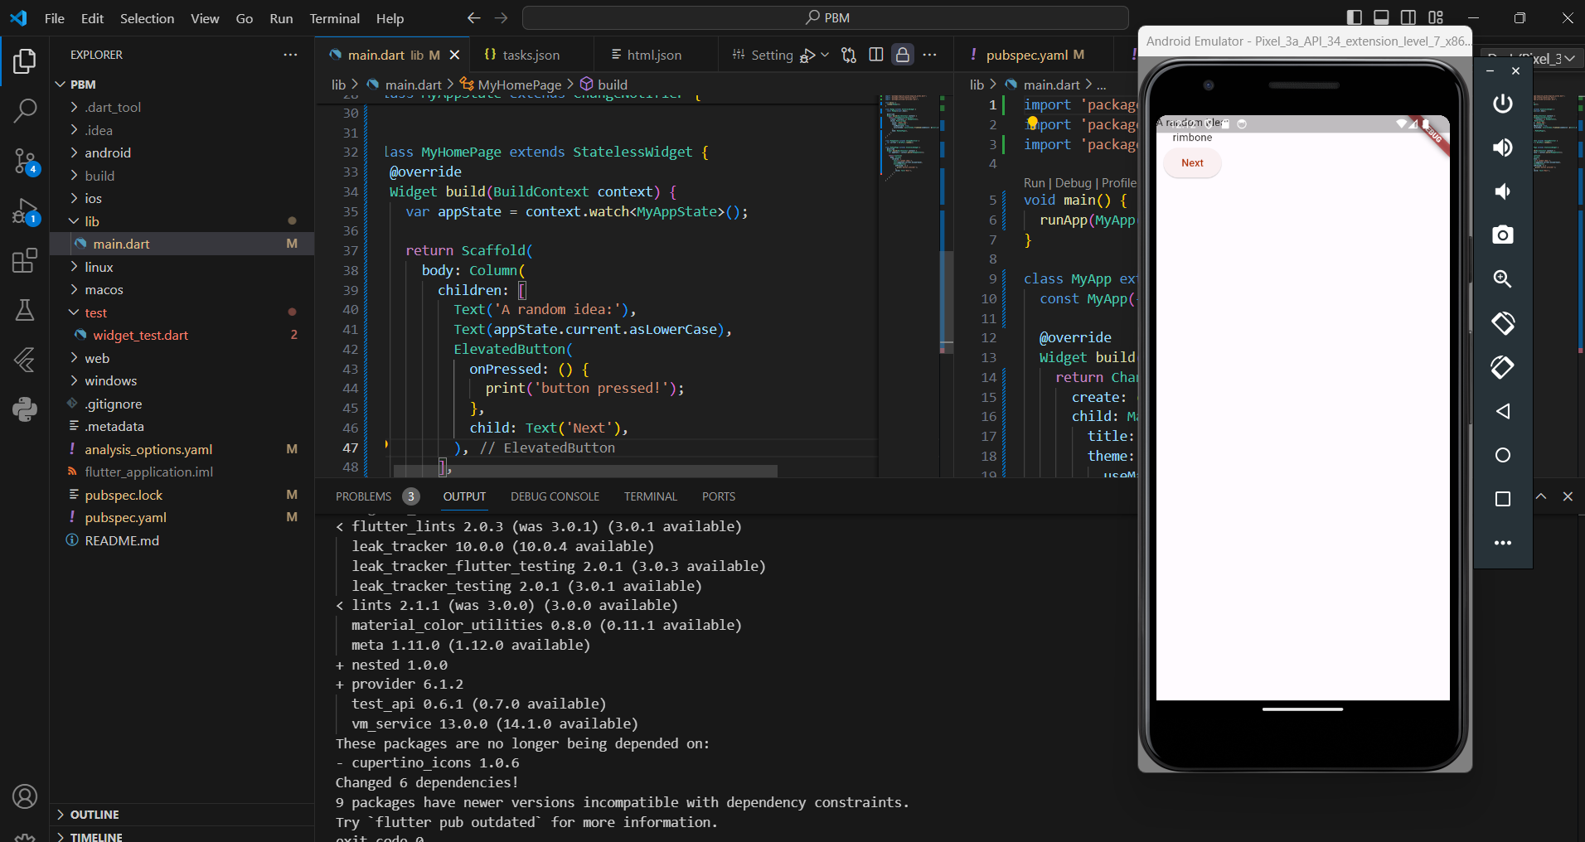
9. Menampilkan hasil button di klick di cmd vscode
10. 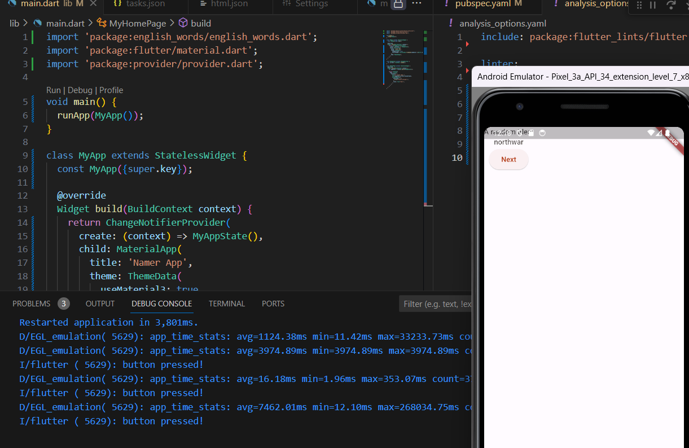
11. Mengganti print(“button pressed!”) menjadi fungsi get next
12. 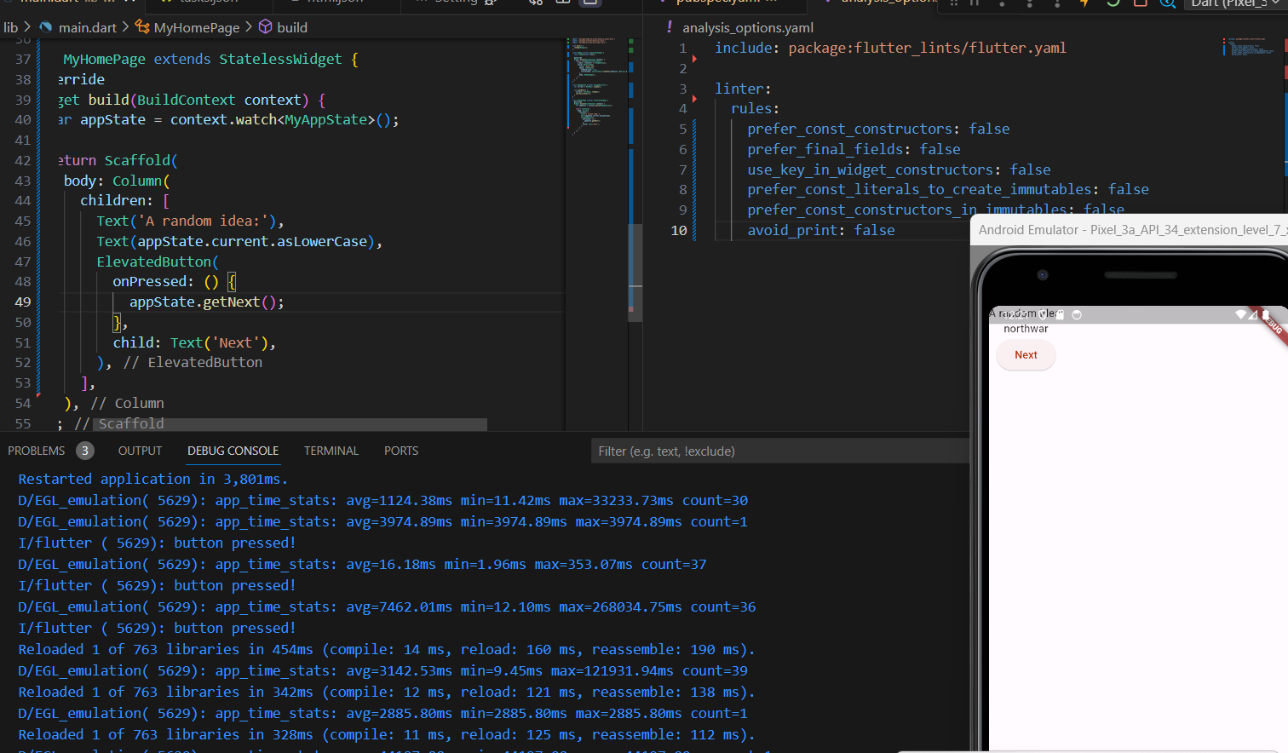
13. Hasil button next mengubah text menjadi sick dish
14. 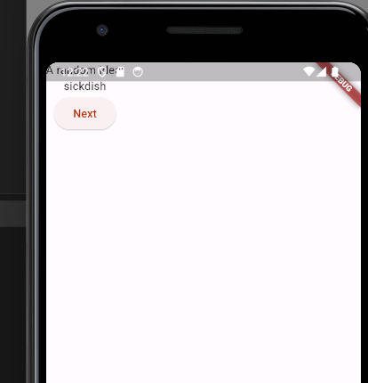
15. Menambahkan kelas big card
16. 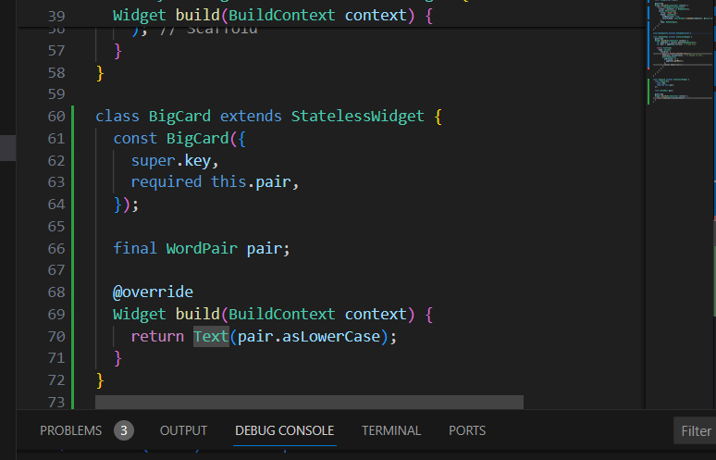
17. Menggunaan widget bigcard dari kelas big card
18. 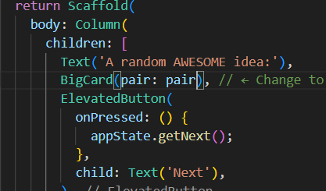
19. Membuat padding untuk widget sickdish
20. 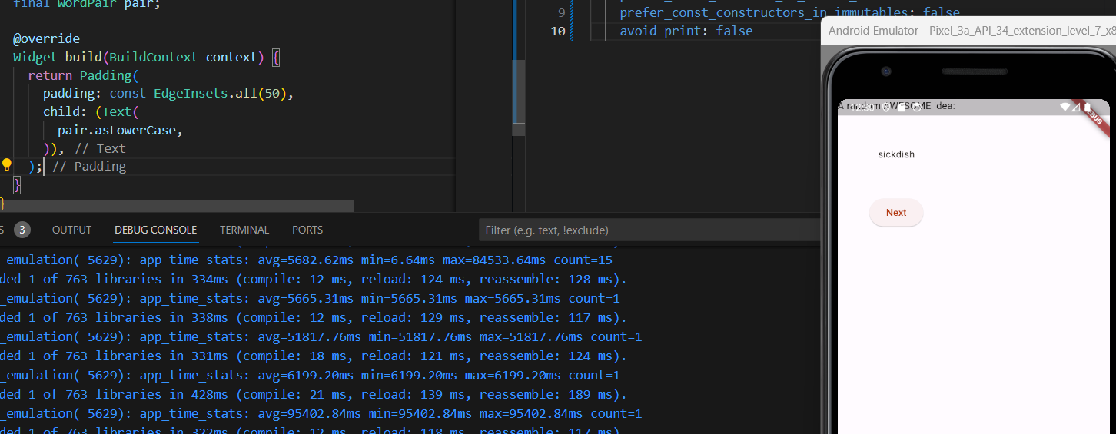
21. Menambahkan warna untuk widget sicdish
22. 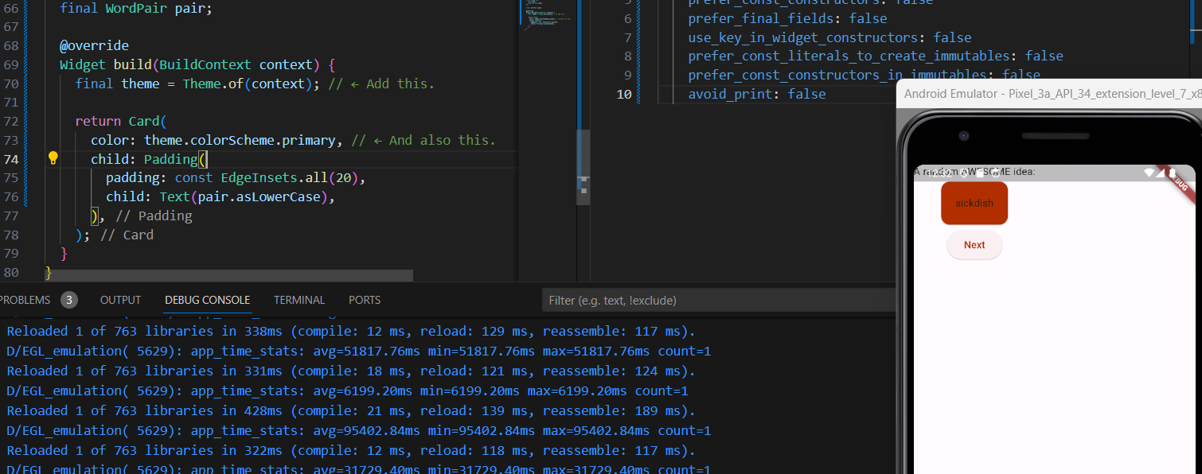
23. Memperbesa ukuran dari widget bigcard
24. 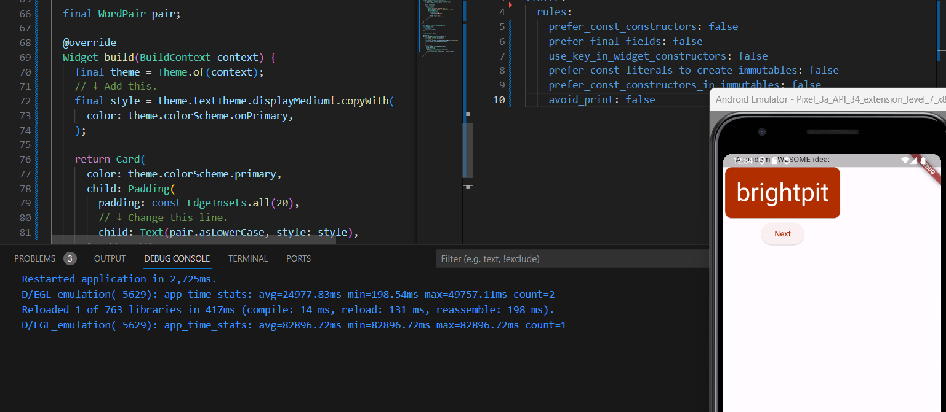
25. Membuat widget myhomepage agar berada di tengah
26. 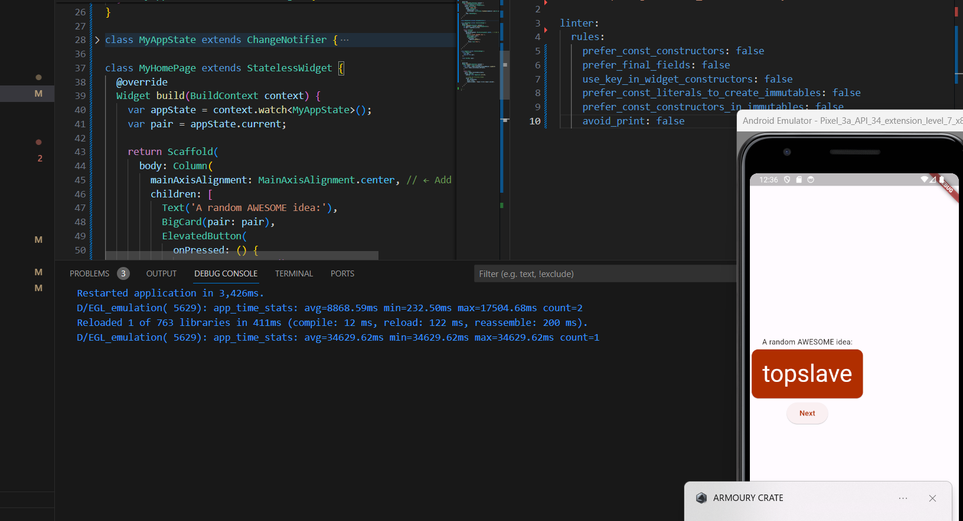
27. Membuat widget myhomepage agar rata tengah
28. 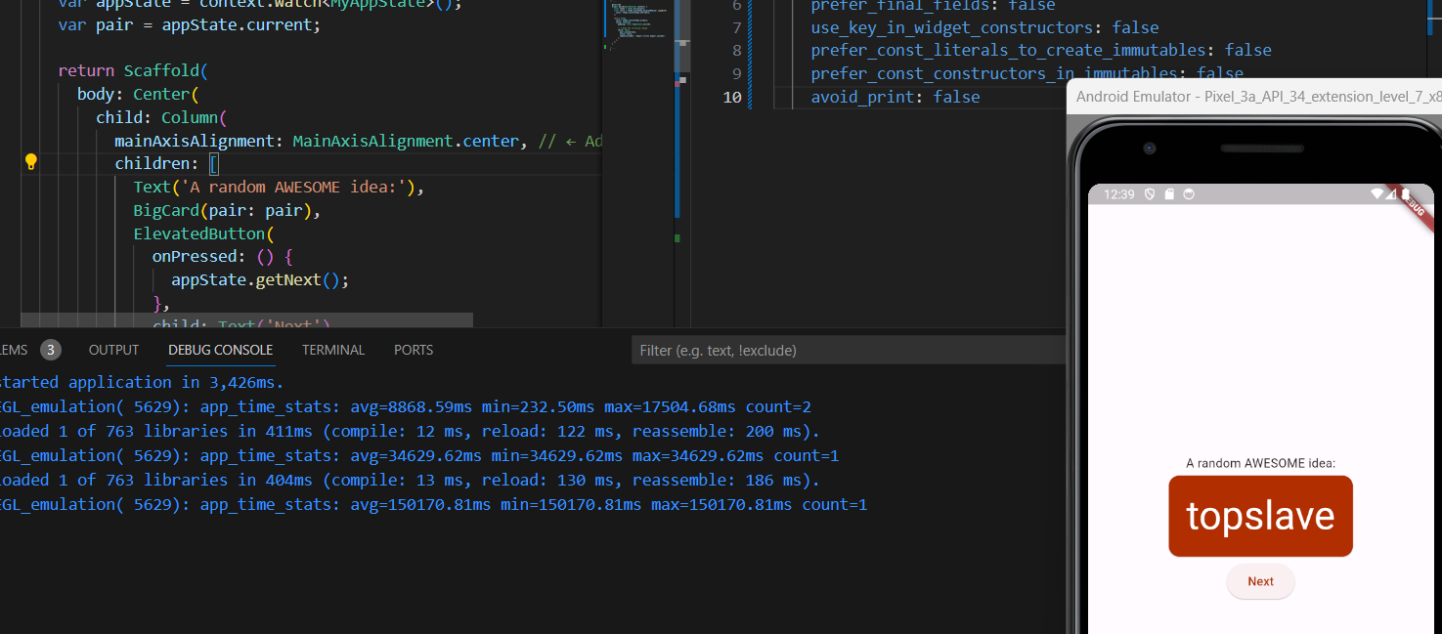
29. Menghilangkan tulisan a random awesome idea
30. 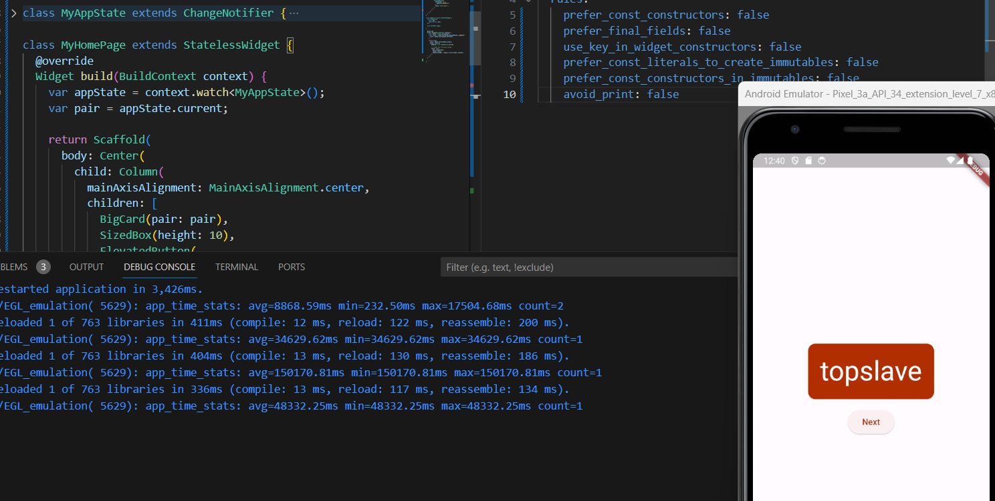
31. Membuat widget button di myhomepage menjadi row
32. 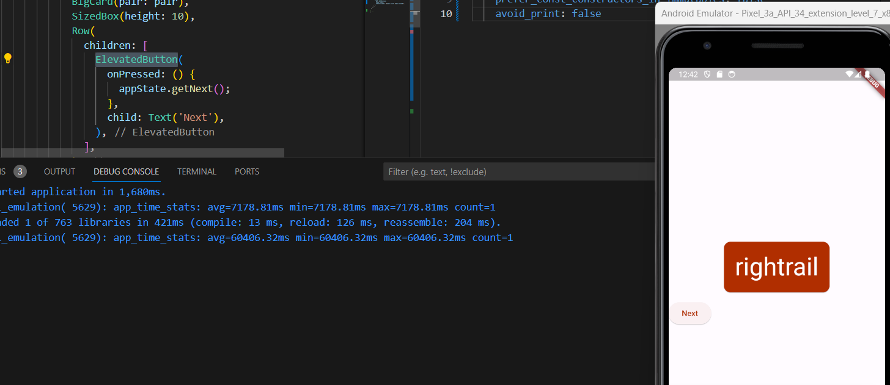
33. Menambahkan 2 button like dan next
34. 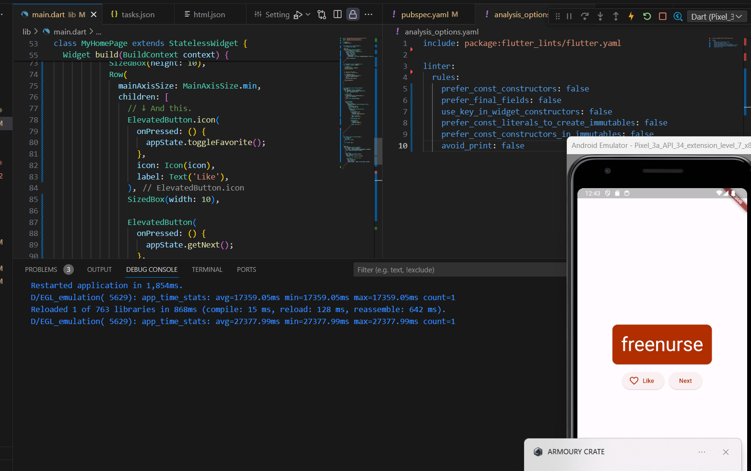
35. Menambahkan widget generatorpage untuk tampilan sidebar
36. 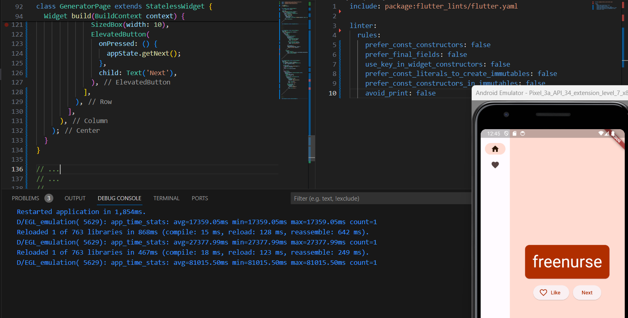
37. menambah class myhomepagestate dan memperbarui myhomepage ke statefull widget
38. 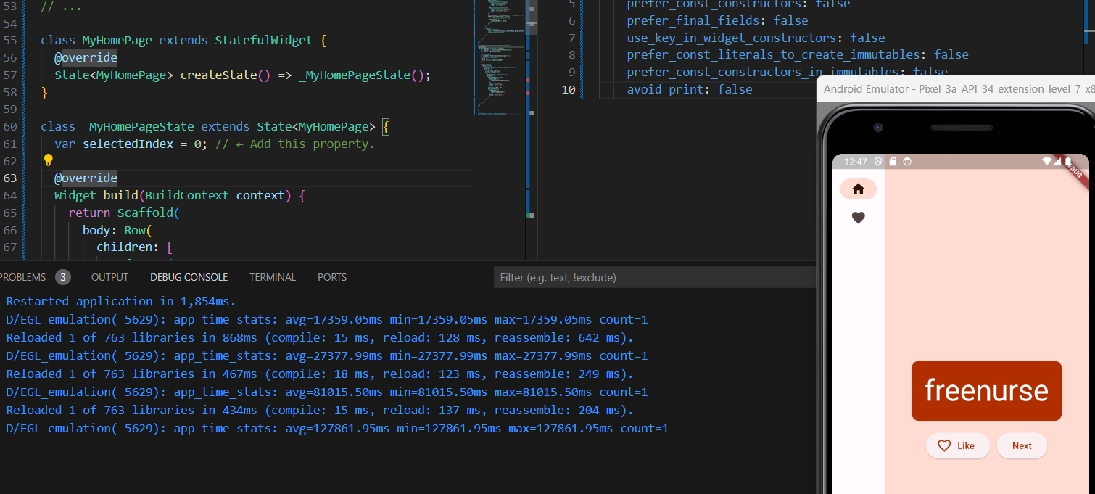
39. Mengubah tampilan page like
40. 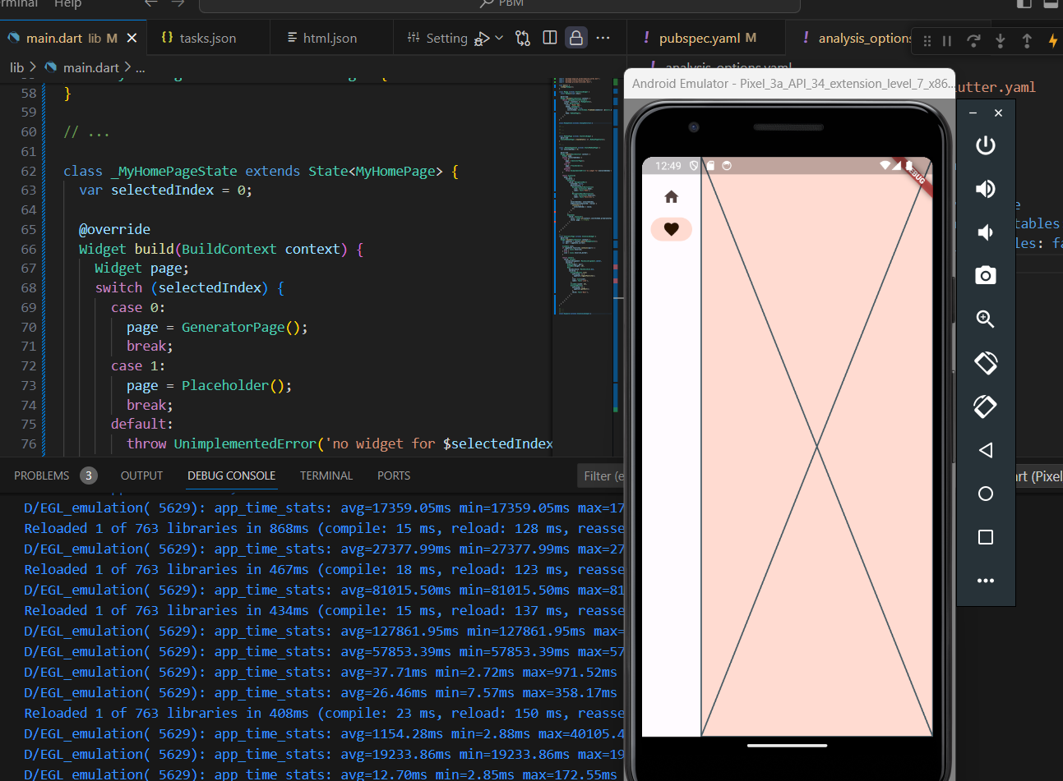
41. Mengubah return layout myhompagestate dengan layout builder
42. 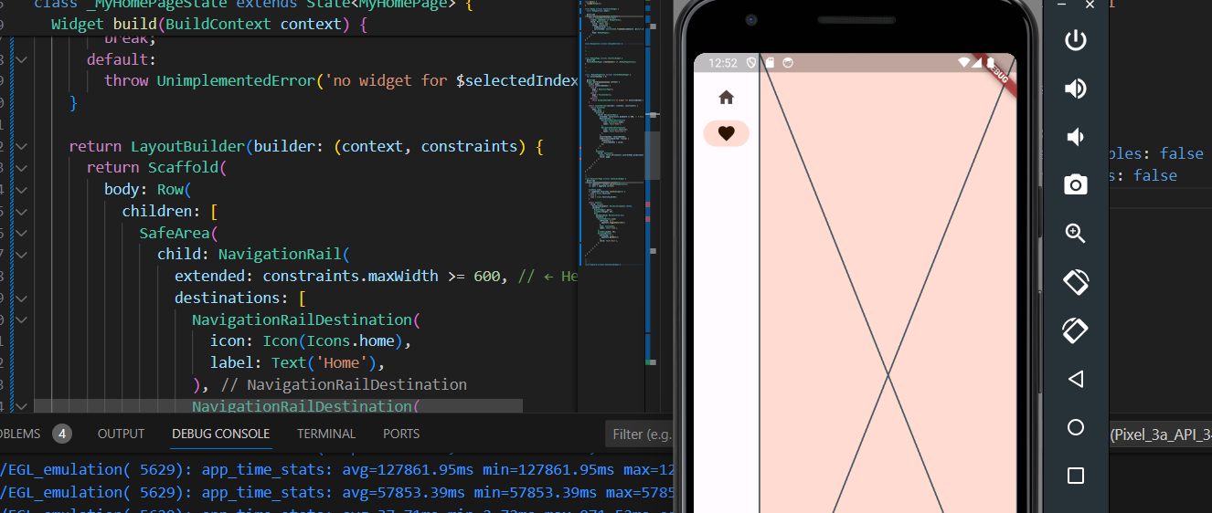
43. Menambahkan tampilan yang disukai, dengan mengganti widget pLaceholder menjadi farovorite widget
44. 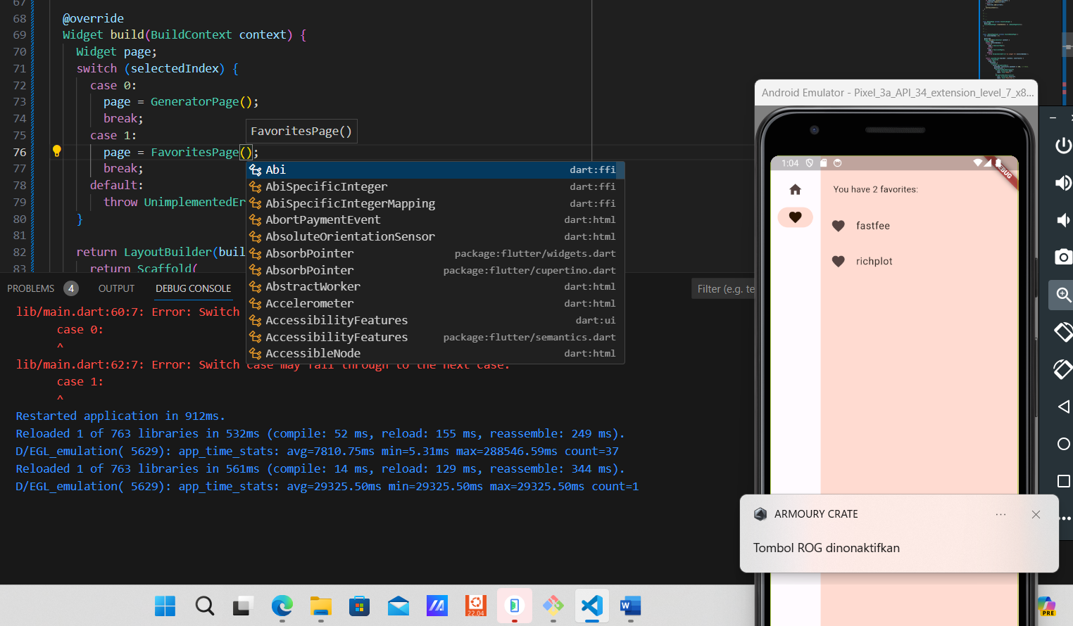

Kesimpulan

Pada praktikum ini saya belajar untuk membuat aplikasih pertama saya berbasis mobile, dengan menggunakan flutter, selain itu saya juga melatih basic basic dari wadget, dan Pengertian dari stateless maupun statefull, selain itu saya juga meLatih basic basic dari memperbagus tampilan dari aplikasi yang sudah saya buat

LINK GITHUB :

https://github.com/IanSolissa/PBM.git